COL·LEGI SANT JOSEP

Àrea de MATEMÀTIQUES

Bon dia petits Herois i Heroïnes de 3r i de 4t!

Primer de tot, mireu aquest vídeo!!!

<https://drive.google.com/file/d/1idkgeM8sjKyDm3kjeUXXmQE82lp0iwTO/view?usp=sharing>

**DIVER MATEMÀTIQUES COLÒNIES!**

Us proposem dos reptes per aquests dies!! Primer de tot!

Fixeu-vos amb les fotografies de la casa de colònies!

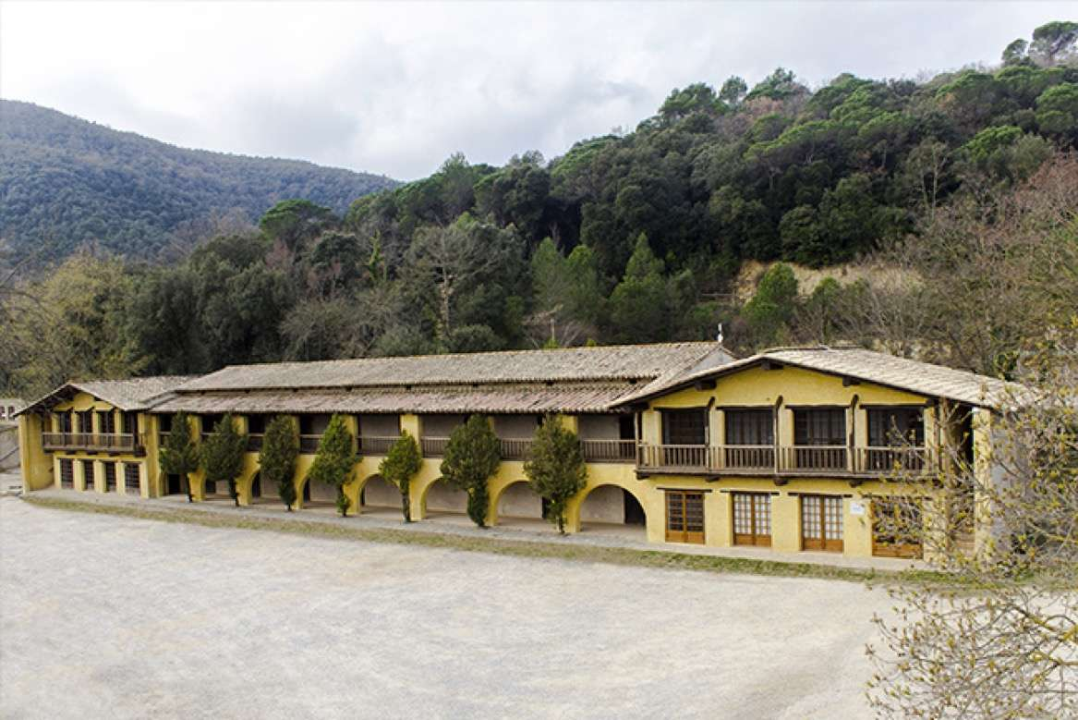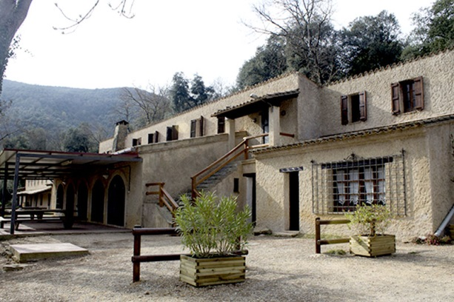

Ara, les tutores us expliquem una miqueta perquè us quedi més clar!

Hi ha tres sectors d’habitacions, primer pis, planta baixa i casa la Ginesta.

Si tenim en compte que hi anem 25 alumnes per classe entre 3r i 4t:

Quants alumnes anem de colònies?

A cada sector hi ha 8 habitacions, quants alumnes dormiran a cada sector? I quants nens hi dormiran en cada habitació?

Ara, observeu com és l’entorn de la casa i resol les coordenades!

6

5

4

|  |  |  |  |  |  |
| --- | --- | --- | --- | --- | --- |
|  |  |  |  |  |  |
|  |  |  |  |  |  |
|  |  |  |  |  |  |
|  |  |  |  |  |  |
|  |  |  |  |  |  |
|  |  |  |  |  |  |

3

2

1

F

E

D

C

B

A

0

Rocòdrom: (….,….)

Piscina: (….,….)

Habitacions (….,….)

Menjador (….,….)

Pista de bàsquet (….,….)

Camp de futbol (….,….)

Discoteca (….,….)

Parc (….,….)

Bosc vertical (….,….)

Aquesta activitat no s’ha de retornar! Dijous rebreu el solucionari!